TOP TITUL
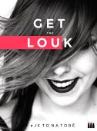
Get the Louk: # je to na tobě

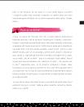
Lucie Dejmková

Pro čtenáře od 13 let
Počet stran: 176
Rozměr: 167 x 225 mm
Doporučená cena: 299 Kč

Tohle není tutoriál! Žádné návody, instrukce či hotová řešení. Líčení nemá pevně daná pravidla, tak se nebojte vyzkoušet zdánlivě nemožné! Tohle je knížka pro holky, dívky, ženy, maminky a klidně i babičky. Lucie Dejmková, známá také jako Lou, autorka neuvěřitelně kreativního blogu Get the Louk, který si právem zaslouží titul „beauty blog roku“, v knize neradí, čím při líčení začít a jak postupovat, ale podpoří vás v hledání svobody a inspirace.
Kniha od Blogerky roku 2016, jejíž blog Get the Louk si dává za cíl probudit lidi z šedi a ukázat jim, že líčení může být zábavné. O tom, že to funguje vypovídá i počet fanoušků na Facebooku a Instagramu.

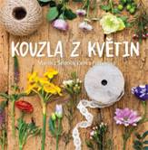
Kouzla z květin
Decentní Dostupné Dekorace
Martina Šedová
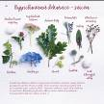

Pro čtenáře od 12 let
Počet stran: 104
Rozměr: 205 x 205 mm
Doporučená cena: 249 Kč

Květiny patří k tomu nejkrásnějšímu, co příroda vytvořila a kouzlení z květin – tedy tvorba květinových dekorací – vnese do vašeho domova nejen kousek skutečné přírody, ale i dotek ročního období, ve všech aranžmá jsou totiž užity sezónní rostlinky. Obohatí vás i o procházky do přírody, materiál je totiž nejlépe osobně a vlastnoručně nasbírat! Originální publikace krok za krokem popisuje, jak vytvářet originální dekorace pro různé příležitosti z běžně dostupných květin a dalších materiálů, a to po celý rok.

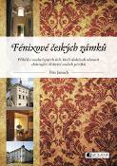
Fénixové českých zámků
Petr Janoch

Počet stran: 112
Rozměr: 148 x 210 mm
Doporučená cena: 199 Kč

Kniha dokumentuje výjimečné počiny neobyčejných lidí, kteří měli tu odvahu a vrhli se do opravy zchátralých českých zámků. Každý zámek je unikátní, stejně jako jednotliví vlastníci: podnikatel s dostatkem financí, soukromý pivovar či obchodnice s luxusním nábytkem. Jedno je však všechny spojuje: snaha zachránit dědictví našich předků.


O komunikaci
10 nejlepších příspěvků z Harvard Business Review
Kolektiv autorů

Počet stran: 204
Rozměr: 145 x 205 mm
Doporučená cena: 349 Kč

Pokud byste o efektivní komunikaci neměli číst nic jiného, stojí za to přečíst si těchto 10 vynikajících příspěvků z Harvard Business Review. Světoví experti na problematiku komunikace dávají rady, jak co nejefektivněji komunikovat v nejrozmanitějších situacích a jak se zachovat, aby komunikace proběhla za všech okolností ku prospěchu zúčastněných stran.

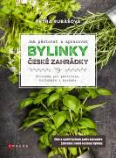
Bylinky české zahrádky
Příručka pro pěstitele, bylinkáře i kuchaře
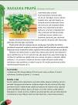
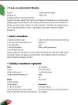
Petra Rubášová

Počet stran: 160
Rozměr: 167 x 225 mm
Doporučená cena: 299 Kč

Vše, co potřebujete vědět o bylinkách a jejich zpracování. Zahradních i volně rostoucích. Popisy, léčivé či chuťové vlastnosti, požadavky potřebné k růstu, jak a v čem je pěstovat. A to jak klasické „kuchyňské“ bylinky, tak i léčivky vhodné pro přípravu přírodních léčiv. Bylinkám volně rostoucím se autorka věnuje v části řazené podle jednotlivých měsíců, podle období, kdy jsou vhodné ke sběru. V knize naleznete velké množství receptů na čaje, sirupy, bylinkové soli a další přípravky do kuchyně.

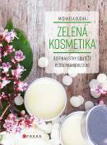
Zelená kosmetika
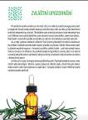

Michaela Suchá

Počet stran: 288
Rozměr: 167 x 225 mm
Doporučená cena: 369 Kč

Tato kniha, vznikla z touhy po kosmetice, kterou si doma vyrobíte s láskou a za použití surovin, které vyhovují právě vám a které jsou v České republice snadno dostupné. Jejím cílem je ukázat, že v jednoduchosti je krása a v přírodních surovinách velká síla. Pojďme se spolu vydat na cestu malé kosmetické alchymie. Společně připravíme pleťové masky, krémy, tělová mléka, peelingy i osvěžující kosmetické vody. Stačí jen otevřít tuhle knihu a nechat se vtáhnout do světa přírodních vůní a účinků.

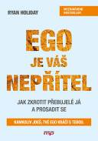
Ego je váš nepřítel
Jak zkrotit přebujelé já a prosadit se
Ryan Holiday

Počet stran: 176
Rozměr: 165 x 235 mm
Doporučená cena: 299 Kč

Autor ve své zatím nejlepší knize rozebírá ego, které je nepřítelem všeho, co opravdu chceme dokázat. Snaží se pomoci potlačit ego dřív, než nás zlozvyky z něj plynoucí svedou na scestí, a ukazuje, jak různá úroveň přebujelosti ega ovlivňuje úspěch člověka a jeho schopnost prosadit se. Člověk má sklon se přeceňovat a zveličovat své ambice … o to bolestnější pak bývají jeho pády. Kniha poskytuje návod, jak postupovat, aby ego nebránilo člověku v jeho rozvoji a dovedlo ho na cestu pokory a vnitřní disciplíny.

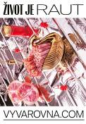
Život je raut
Daniela Hannová, Jana Patočková,
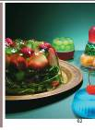
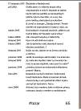
Hannah Saleh

Počet stran: 144
Rozměr: 150 x 205 mm
Doporučená cena: 299 Kč

Jsme jediný upřímný foodblog. Jsme jako Sex ve městě, kdyby Carrie a spol žily v Praze na pokraji nervovýho zhroucení. Utopenec je naše makronka a pivo je naše šampaňský. Socio-kulturní souvislosti, návraty do dětství v jídelnách a před televizí, glosování nad svíčkou, ranní cesty domů se smažákem v ruce. Štěstí i smutek doprovázející chlebíčky a bohemku. Život je raut, na který nás nikdo nepozval. I přesto jsme přišly. Hannah, Jana, Daniela. Holky z vývařovny.

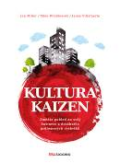
Kultura Kaizen
Změňte pohled na svůh business a dosáhněte průlomových výsledků
Jon Miller, Mike Wroblewski, Jaime Villafuerte

Počet stran: 248
Rozměr: 167 x 225 mm
Doporučená cena: 449 Kč

Tato kniha, kterou společně napsali vedoucí osobnosti Kaizen Institutu, vysvětluje, jak vytvořit adaptivní, profesně excelentní a udržitelnou organizaci pomocí využití klíčových hodnot kaizenu. Prověřené metody popsané v knize významně zvýší vaše šance uspět při zavádění kaizen kultury. Díky knize pochopíte co je vlastně kaizen kultura, proč ji potřebujeme, jak ji dlouhodobě udržovat a jak ji proměnit v konkurenční výhodu.


Muslimská dívka
Zpověď dospívající dívky
Amani Al-Khatahtbeh

Počet stran: 192
Rozměr: 130 x 190 mm
Doporučená cena: 249 Kč

Kniha od zakladatelky webu MuslimGirl.com vypráví o nelehkém dospívání americké muslimky v období po 11. září, během nekonečné války proti terorismu a v éře Trumpova příležitostného rasismu. Z webového projektu MuslimGirl.com se stal kulturní fenomén a v současnosti se k němu upíná pozornost značné části internetového světa.

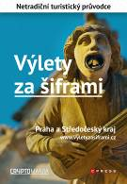
Výlety za šiframi
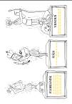
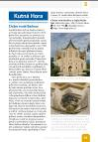
Praha a Středočeský kraj
Jan Pohunek a kol. Cryptomania

Pro čtenáře od 13 let
Počet stran: 104
Rozměr: 145 x 210 mm
Doporučená cena: 499 Kč

Turistický průvodce či hra? Obojí! Výlety za šiframi představují úplně nový koncept průvodce, který propojuje knihu s online herním systémem. Autoři pro vás naplánovali tři výlety s příběhem, ale jejich konkrétní trasu vám neprozradí. Začátek trasy zjistíte v knize. A jak dojdete do cíle? Budete muset vyluštit šifry, získat heslo a zadat ho do online herního systému, který vás pošle na další místo. Po dohrání hry se můžete nechat inspirovat tipy na výlety po okolí.

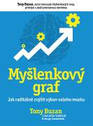
Myšlenkový graf
Jak radikálně zvýšit výkon vašeho mozku
Tony Buzan, Jennifer Goddard, Jorge Castaneda
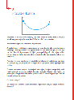
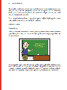
Počet stran: 200
Rozměr: 167 x 225 mm
Doporučená cena: 349 Kč

Myšlenkový graf vychází z veleúspěšných myšlenkových map, které ideálně doplňuje a navazuje na ně. Myšlenkové mapy pomáhají dnes už milionům lidí na celém světě a myšlenkový graf dovádí potenciál tohoto konceptu k dokonalosti.

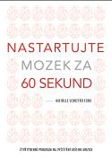
Nastartujte mozek za 60 sekund
Čtyřtýdenní program na vyčištění vašeho mozku
Michelle Schoffro-Cook

Počet stran: 400
Rozměr: 145 x 205 mm
Doporučená cena: 349 Kč

Jak ochránit a povzbudit náš nejdůležitější orgán? Kniha, kterou držíte v rukou přináší program, který vám umožní připravit vašemu mozku co nejpříznivější prostředí a – což je naprosto úžasné – musíte pro to obětovat pouhou minutu denně.

